BAB III
ANALISIS DAN PERANCANGAN

Analisis
Pada bab ini ditunjukan untuk mengidentifikasi suatu masalah beserta cara penyelesaiannya.

Identifikasi Masalah
Berdasarkan pada Bab I berikut merupakan gambaran IOFC proses yang berjalan pada saat ini.
- IOFC penjadwalan penyaluran
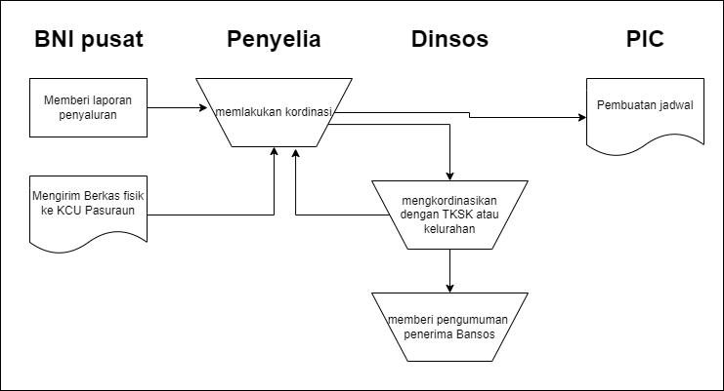
Berikut merupakan IOFC penjadwalan sebelum adanya sistem.
Gambar 3. 1 IOFC Penjadwalan sebelum ada sistem

- IOFC penyaluran
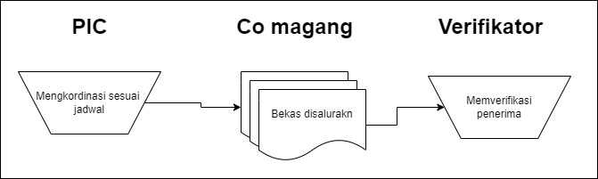
Berikut merupakan IOFC penyaluran sebelum adanya sistem.
Gambar 3. 2 IOFC penyaluran sebelum ada sistem

- IOFC Laporan
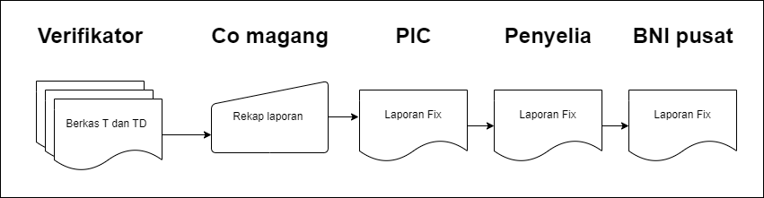
Beriku adalah IOFC laporan berkas sebelum adanya sistem.
Gambar 3. 3 IOFC laporan sebelum ada sistem

3.1.2 Analisa sebab akibat
Berdasarkan Analisa yang sudah ada, sangat diperlukan gambaran sistem informasi yang berjalan saat ini, sehingga dengan adanya sistem yang akan dibuat maka permasalaan tersebut akan dapat diselesaikan, table dibawah adalah penjelasan masalah yang ada.
Tabel 3. 1 Analisa sebab akibat
No | Permasalahan | Solusi | Manfaat
1. | Banyaknya data yang harus disalurkan setiap tahunnya, karena dalam setahun data yang diterima Bank KCU Pasuruan bisa sampai 10.000 data, dan masih ditampung menggunakan Microsoft excel. | Membuat website yang nantinya dapat menampung ribuan data yang diberikan oleh BNI pusat. | Agar pengelolahan data dapat dilakukan dengan maksimal, karna ditampung dalam satu wadah.
2. | Ketika melakukan peminjaman berkas sering terjadi berkas yang tidak ditemukan karna tidak diketahuinya siapa dan kapan berkas tersebut disalurkan . | Membuat website yang dapat mempermudah setiap pendataan berkas serta membuat track record setiap pengambilan berkas yang akan disalurkan. | Mempermudah pertanggung jawaban Ketika ada berkas yang tidak ditemukan.

Pemecahan Masalah
Dengan penjelasan permasalahan pada Bab I, maka pembuatan sistem informasi sangat penting dikarenakan dengan adanya sistem ini maka proses administrasi bansos dapat mempermudah penyelia dan juga para pegawai yang telibat dalam proses kerjanya secara efektif dan efisien.

Perancangan
Berdasarkan solusi yang diberikan, maka perancangan system informasi dapat diuraikan melalui pemodelan proses, pemodelan data, interface dan juga flowchart. Berikut uraiannya :

Perancangan Sistem
- Contex Diagram
Berikut adalah rancangan dari Contex Diagram.
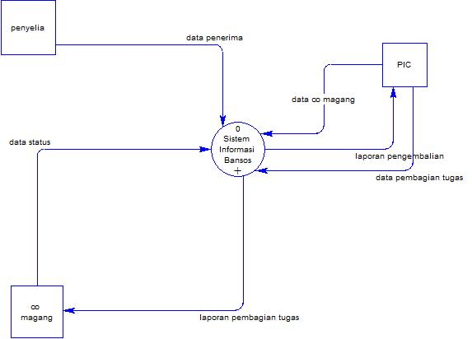
Gambar 3. 4 Rancangan Contex daigram

- DFD Lv 1
Berikut merupakan rancangan DFD lv 1.
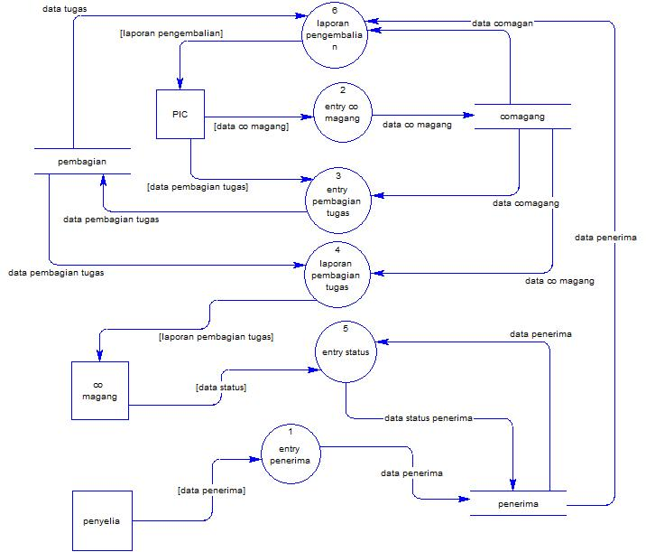
Gambar 3. 5 Rancangan DFD lv 1

Perancangan Data
- Conceptual Data Model (CDM)
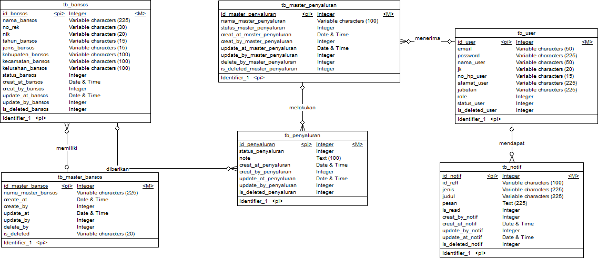
Berikut ini merupakan gambaran rancangan Conceptual Data Model.
Gambar 3. 6 Rancangan Conceptual Data Model

- Physical Data Model (PDM)
Berikut merupakan rancangan Physical Data Model.
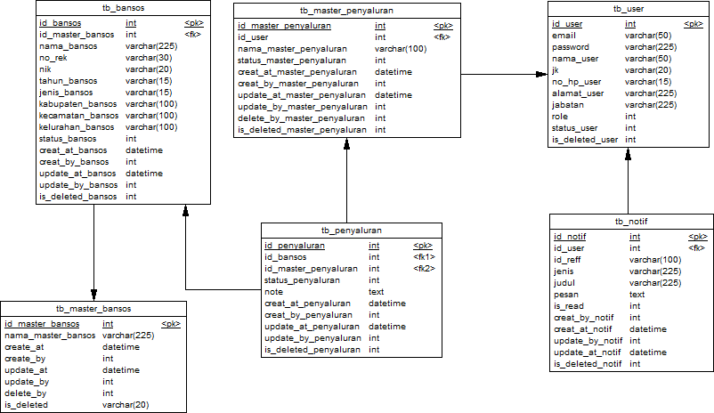
Gambar 3. 7 Rancangan Physical Data Model

Perancangan User Interface
- Tampilan Login
Berikut adalah rancangan interface login yang telah dibuat.
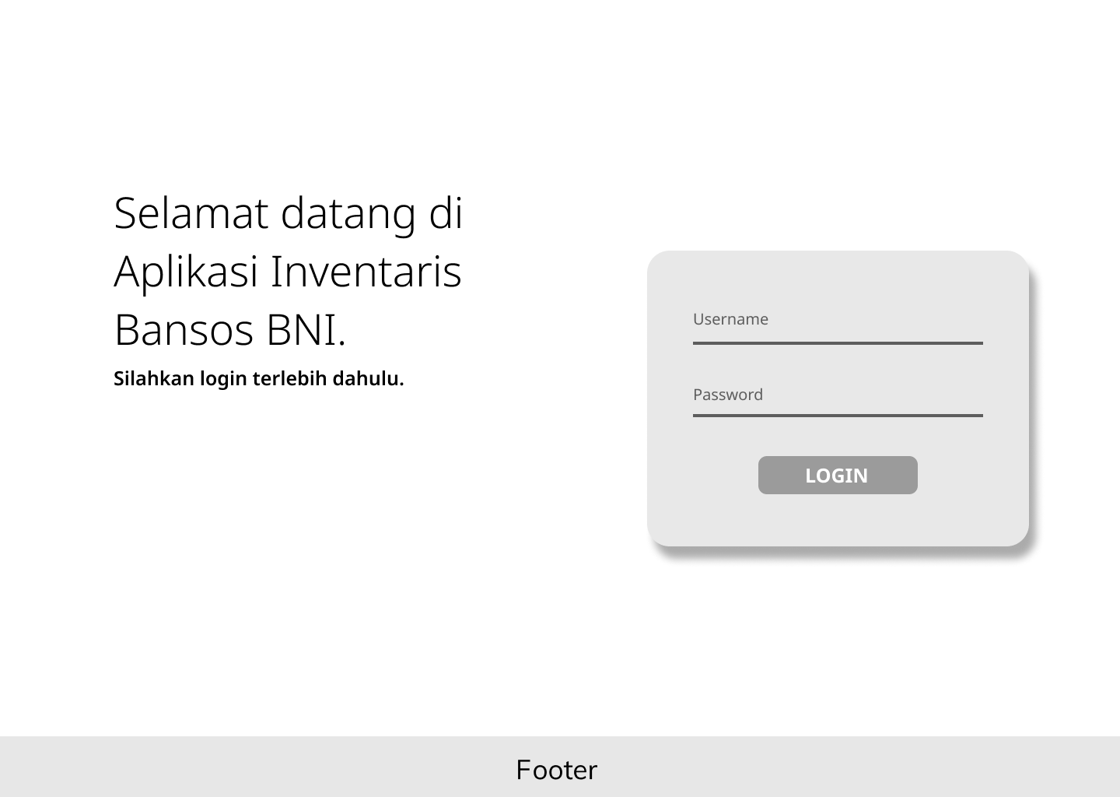
Gambar 3. 8 Tampilan login
- Home Penyelia
Berikut adalah rancangan interface tampilan awal penyelia.
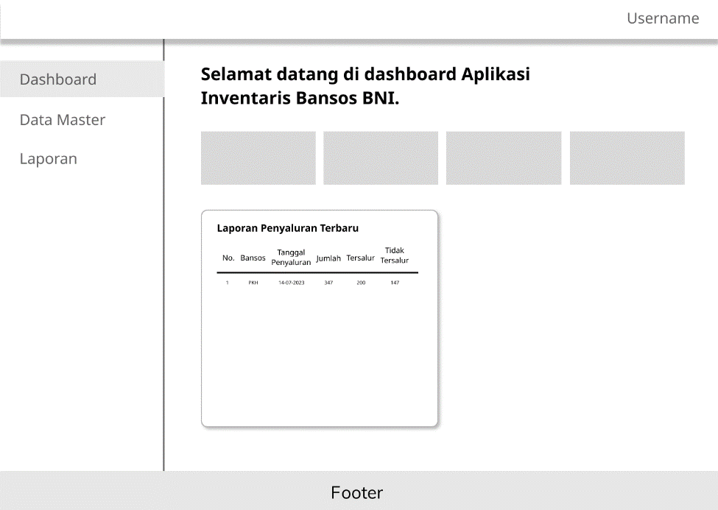
Gambar 3. 9 Tampilan home penyelia
- Data master penyelia
Berikut adalah rancangan interface tampilan data master penyelia.
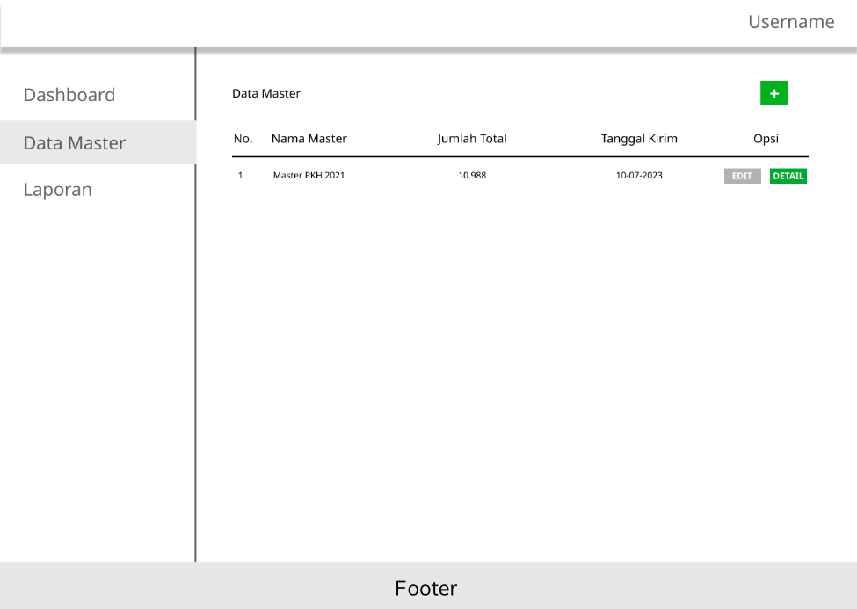
Gambar 3. 10 Tampilan data master penyelia

- Input data master penyelia
Berikut adalah rancangan interface input data master penyelia.
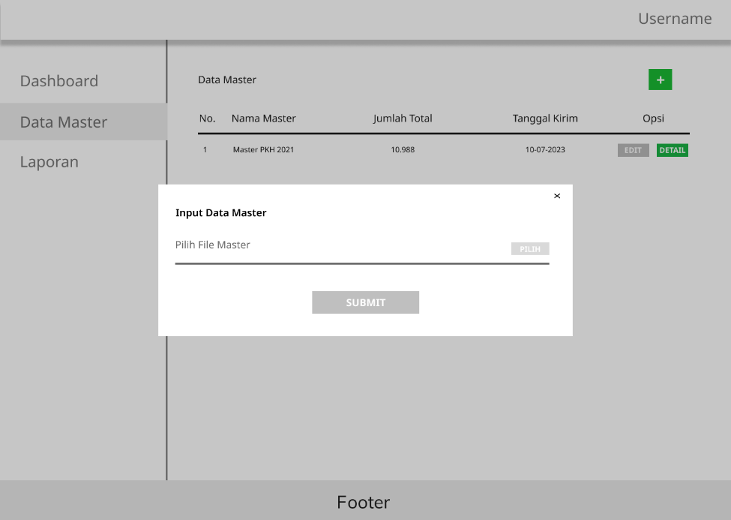
Gambar 3. 11 Tampilan data master penyelia
- Laporan penyelia
Berikut adalah rancangan interface laporan penyelia.
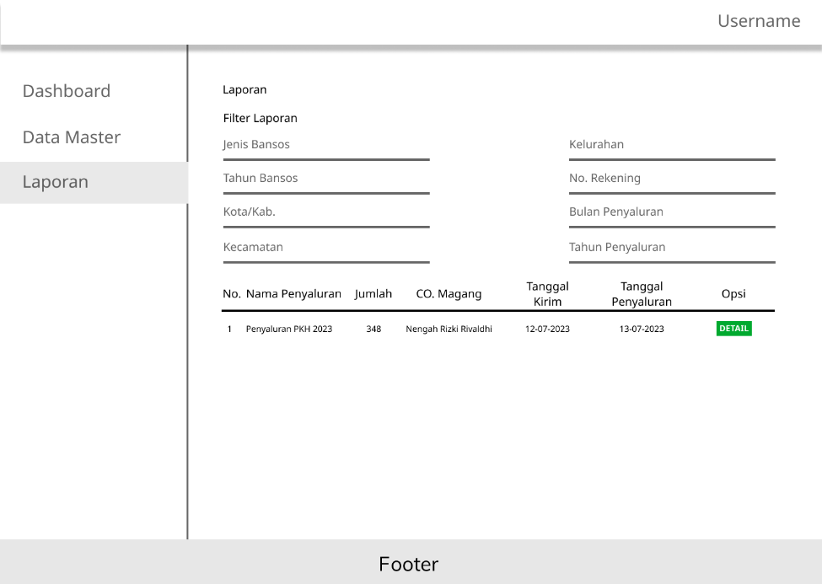
Gambar 3. 12 Tampilan laporan penyelia
- Detail laporan penyelia
Berikut adalah rancangan interface detail laporan penyelia.
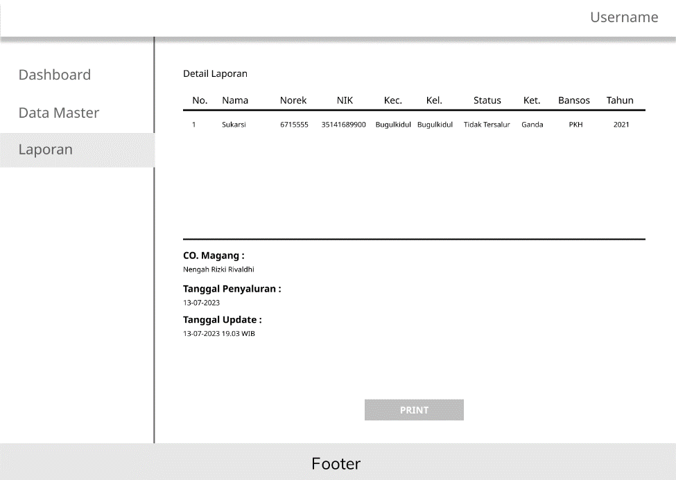
Gambar 3. 13 Tampilan detail laporan penyelia

- Data master penyaluran PIC
Berikut adalah rancangan interface data master penyaluran PIC.
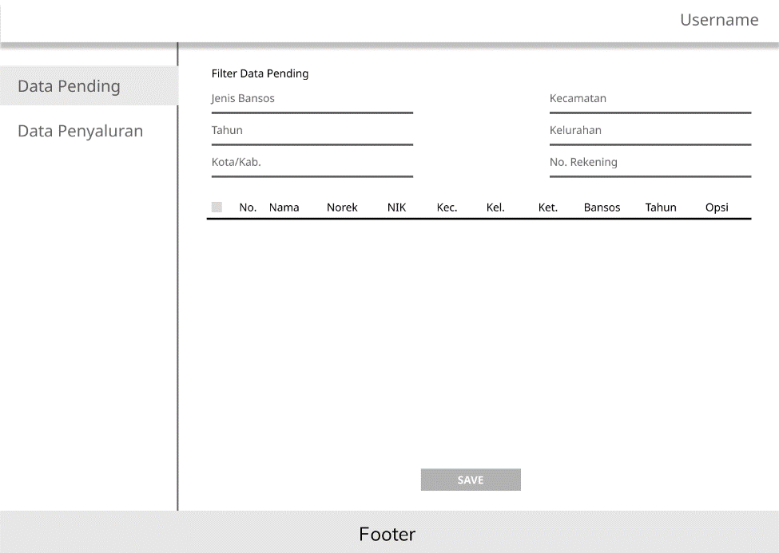
Gambar 3. 14 Tampilan data master penyaluran PIC

- Data penyaluran PIC
Berikut adalah rancangan interface penyaluran PIC.
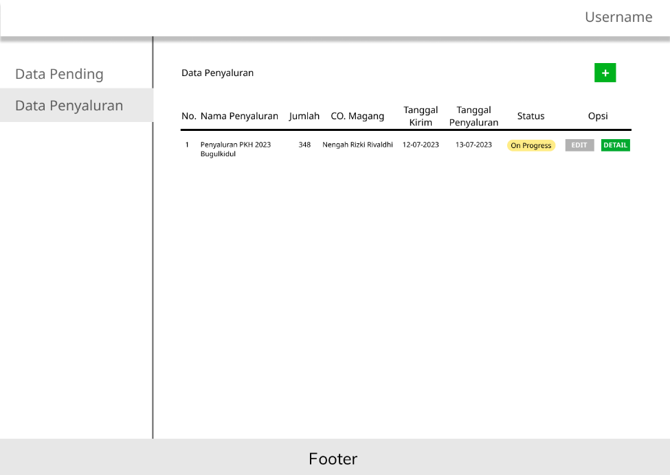
Gambar 3. 15 Tampilan penyaluran PIC
- Detail data penyaluran PIC
Berikut adalah rancangan interface detail data penyaluran PIC.
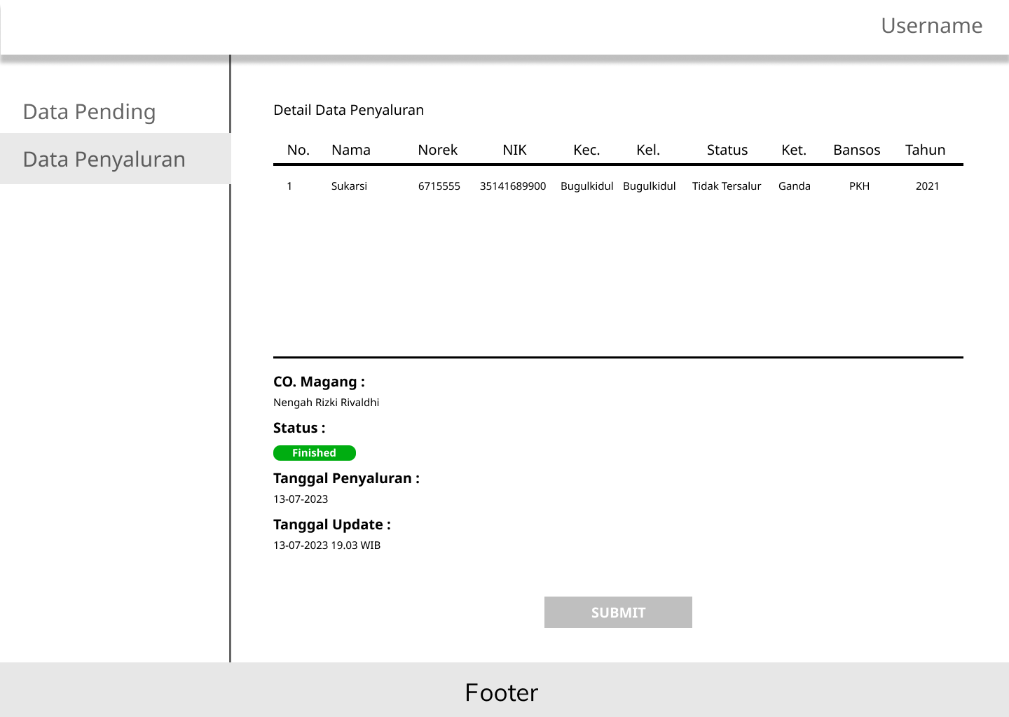
Gambar 3. 16 Tampilan detail data penyaluran PIC
- Input data penyaluran PIC
Berikut adalah rancangan interface input data penyaluran PIC.
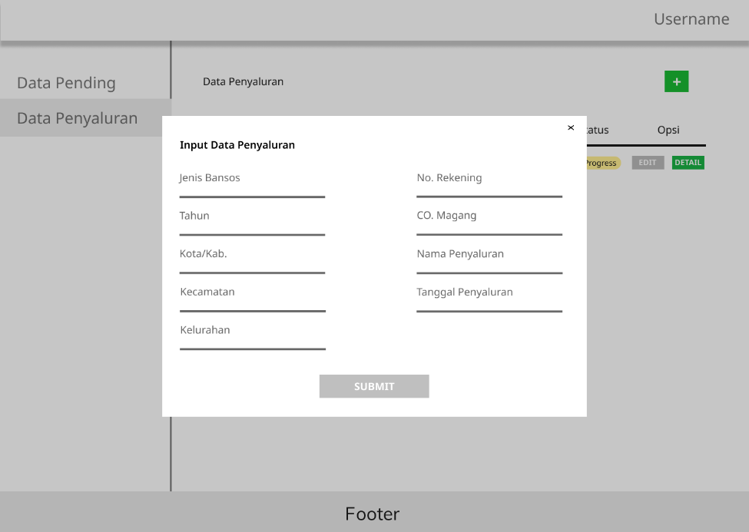
Gambar 3. 17 Tampilan data penyaluran PIC
- Tampilan Co magang
Berikut adalah rancangan interface tampilan co magang.
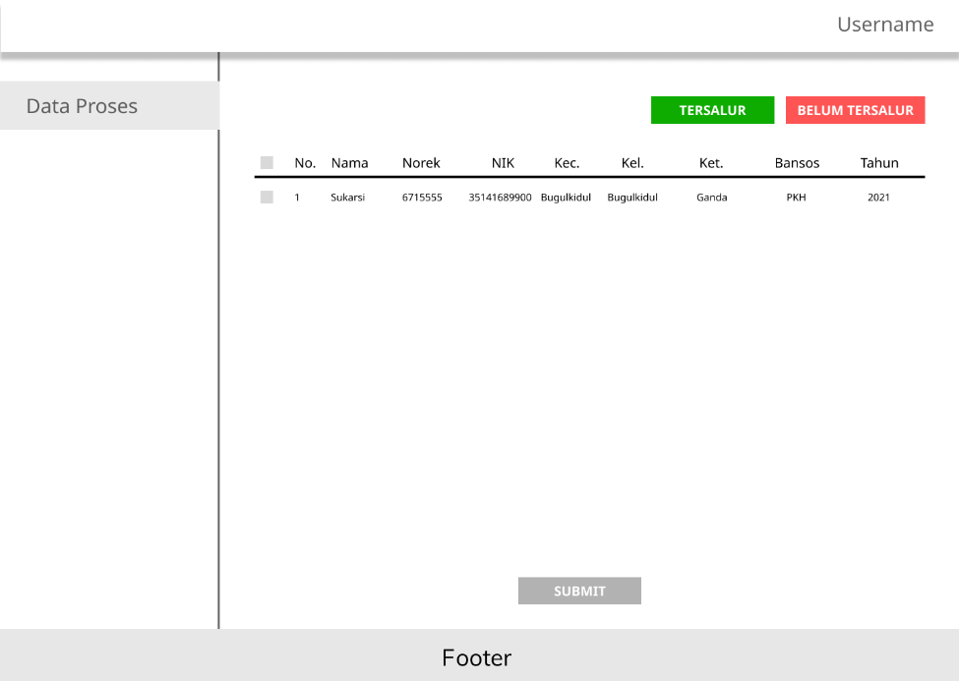
Gambar 3. 18 Tampilan co magang

3.2.4 Flowchart
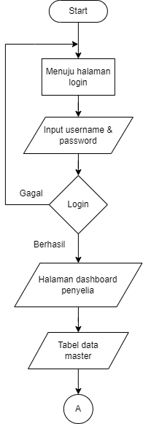
- Flowchart Penyelia
Gambar 3. 19 Flowchart penyelia

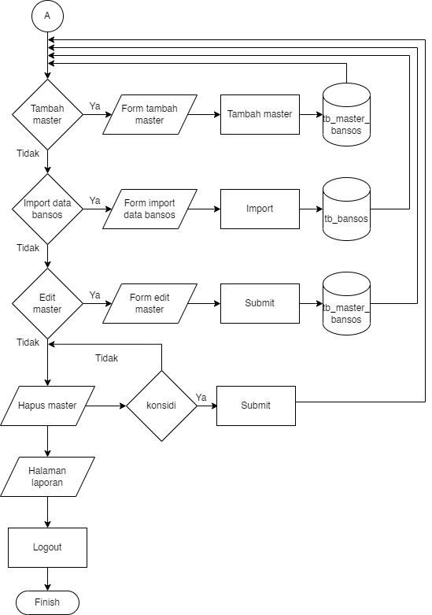
Gambar 3. 20 Lanjutan flowchart penyelia
- Flowchart PIC
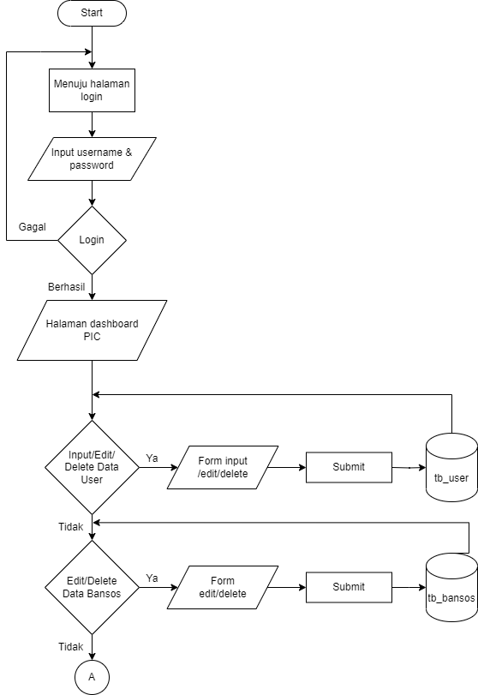
Gambar 3. 21 Flowchart PIC

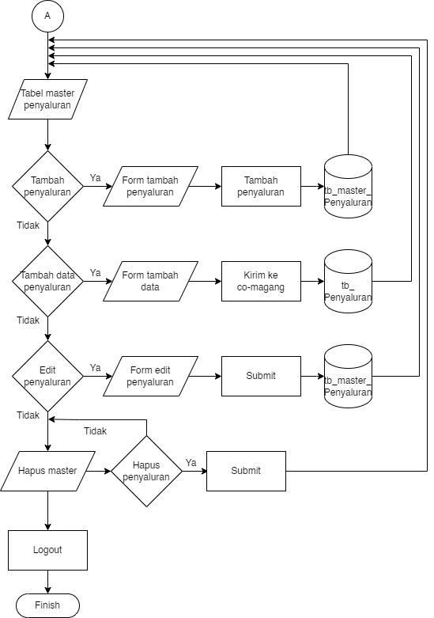
Gambar 3. 22 Lanjutan flowchart PIC
- Flowchart co magang
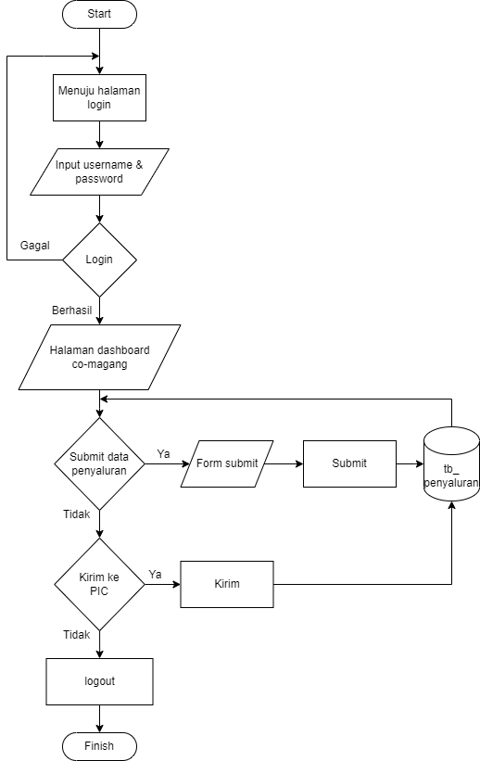
Gambar 3. 23 Flwchart co magang

